**고급 웹프로그래밍 과제4**

2020113486 김대건

1. 웹 서버 인프라 환경

배포환경 : AWS EC2

라이브러리 및 프레임워크 :

FRONTEND – TypeScript, NextJS Page Router,

BACKEND - TypeScript, NestJS, TypeORM, SQLite, Multer

2.

@Controller('posts')

*export* class PostsController {

constructor(private readonly postsService: PostsService) {}

@Get()

@UseInterceptors(ClassSerializerInterceptor)

public async readPosts(

@Query('page') page: string,

@Query('per_page') perPage: string,

) {

*if* (!page || !perPage)

*throw* new BadRequestException(

'page Param 과 perPage Param 은 필수입니다',

);

*return* *this*.postsService.readPosts(parseInt(page), parseInt(perPage));

}

@Get(':id')

@UseInterceptors(ClassSerializerInterceptor)

public async readPostById(@Param('id') id: string) {

*return* *this*.postsService.readPostById(Number(id));

}

@Post()

@UseInterceptors(FileInterceptor('image')) *// image 키값에 파일 업로드*

public async createPost(

@Body() body: CreatePostDto,

@UploadedFile() file?: Express.Multer.File,

) {

*return* *this*.postsService.createPost(body, file?.filename);

}

@Patch(':id')

public async updatePost(

@Param('id') id: string,

@Body() body: UpdatePostDto,

) {

*return* *this*.postsService.updatePost(Number(id), body);

}

@Delete(':id')

public async deletePost(@Param('id') id: string) {

*return* *this*.postsService.deletePost(Number(id));

}

}

Post 에 대한 자원을 가져올때,

/posts 라는 URI 를 이용해 게시글이라는 자원을 식별하고,

각각 @Get @Post @Patch @Delete 라는 Method로 자원에 대한 행위를 식별하도록 설계하였습니다.

슬래시 / 구분자를 이용해서 계층관계를 표현하였습니다

이미지 업로드 기능을 구현하기 위해 @nestjs/multer 패키지를 사용했습니다.

const multerModule = MulterModule.register({

limits: {

fileSize: 10000000, *// 10MB*

},

fileFilter: (request, file, callback) => {

const extension = path.extname(file.originalname);

console.log('file : ', file);

console.log('ext : ', extension);

*if* (extension !== '.jpg' && extension !== '.jpeg' && extension !== '.png') {

*return* callback(

new BadRequestException(

'이미지 파일 형식은 jpg/jpeg/png 파일이어야 합니다',

),

false,

);

}

*return* callback(null, true);

},

storage: multer.diskStorage({

destination: (request, response, callback) => {

callback(null, path.join(process.cwd(), 'public', 'images'));

},

filename: (request, file, callback) => {

callback(null, `${uuid()}${path.extname(file.originalname)}`);

},

}),

});

먼저 postModule 에서 파일에 대한 확장자를 확인하고, 올바르지 않을시, 400 Bad Request 오류를 던집니다.

이후 해당 파일을 저장할 디렉토리를 process.cwd() / public / images 디렉토리에 저장하도록 설정해주고,

uuid 패키지를 이용해 이미지에 대한 고유한 식별자를 생성하도록 해주고 최종적으로 저장합니다

@Post()

@UseInterceptors(FileInterceptor('image')) *// image 키값에 파일 업로드*

public async createPost(

@Body() body: CreatePostDto,

@UploadedFile() file?: Express.Multer.File,

) {

*return* *this*.postsService.createPost(body, file?.filename);

}

Post Controller 에서는 Post 를 생성하는 요청에 대하여 NestJS File Interceptor 를 이용해 파일을 image 키 값에 저장하고, createPost 서비스로 파일이름과 함께 넘겨줍니다

public async createPost(body: CreatePostDto, image: string) {

const newPost = *await* *this*.postsRepository.create({

...body,

image,

});

*return* *this*.postsRepository.save(newPost);

}

createPost 에서 이미지 이름을 받아 주입받은 TypeORM postsRepository 를 이용해 post 모델을 생성 후 저장합니다.

@Get(':id')

@UseInterceptors(ClassSerializerInterceptor)

public async readPostById(@Param('id') id: string) {

*return* *this*.postsService.readPostById(Number(id));

}

다음으로 해당 post id 를 이용해 자세한 post 의 내용에 대한 GET 요청이 들어오면 ClassSerializerInterceptor 를 이용해

*import* { Transform } *from* 'class-transformer';

*import* {

Column,

CreateDateColumn,

Entity,

PrimaryGeneratedColumn,

} *from* 'typeorm';

*import* * *as* path *from* 'path';

@Entity()

*export* class PostModel {

@PrimaryGeneratedColumn()

id: number;

@Column()

title: string;

@Column()

author: string;

@Column()

content: string;

@Column({ nullable: true })

@Transform(({ value }) => value && `/${path.join('public', 'images', value)}`)

image?: string;

@CreateDateColumn()

createdAt: Date;

}

post Model 에서 public/images 접두어를 붙여 리턴할 수 있게 Transform 설정을 해줍니다

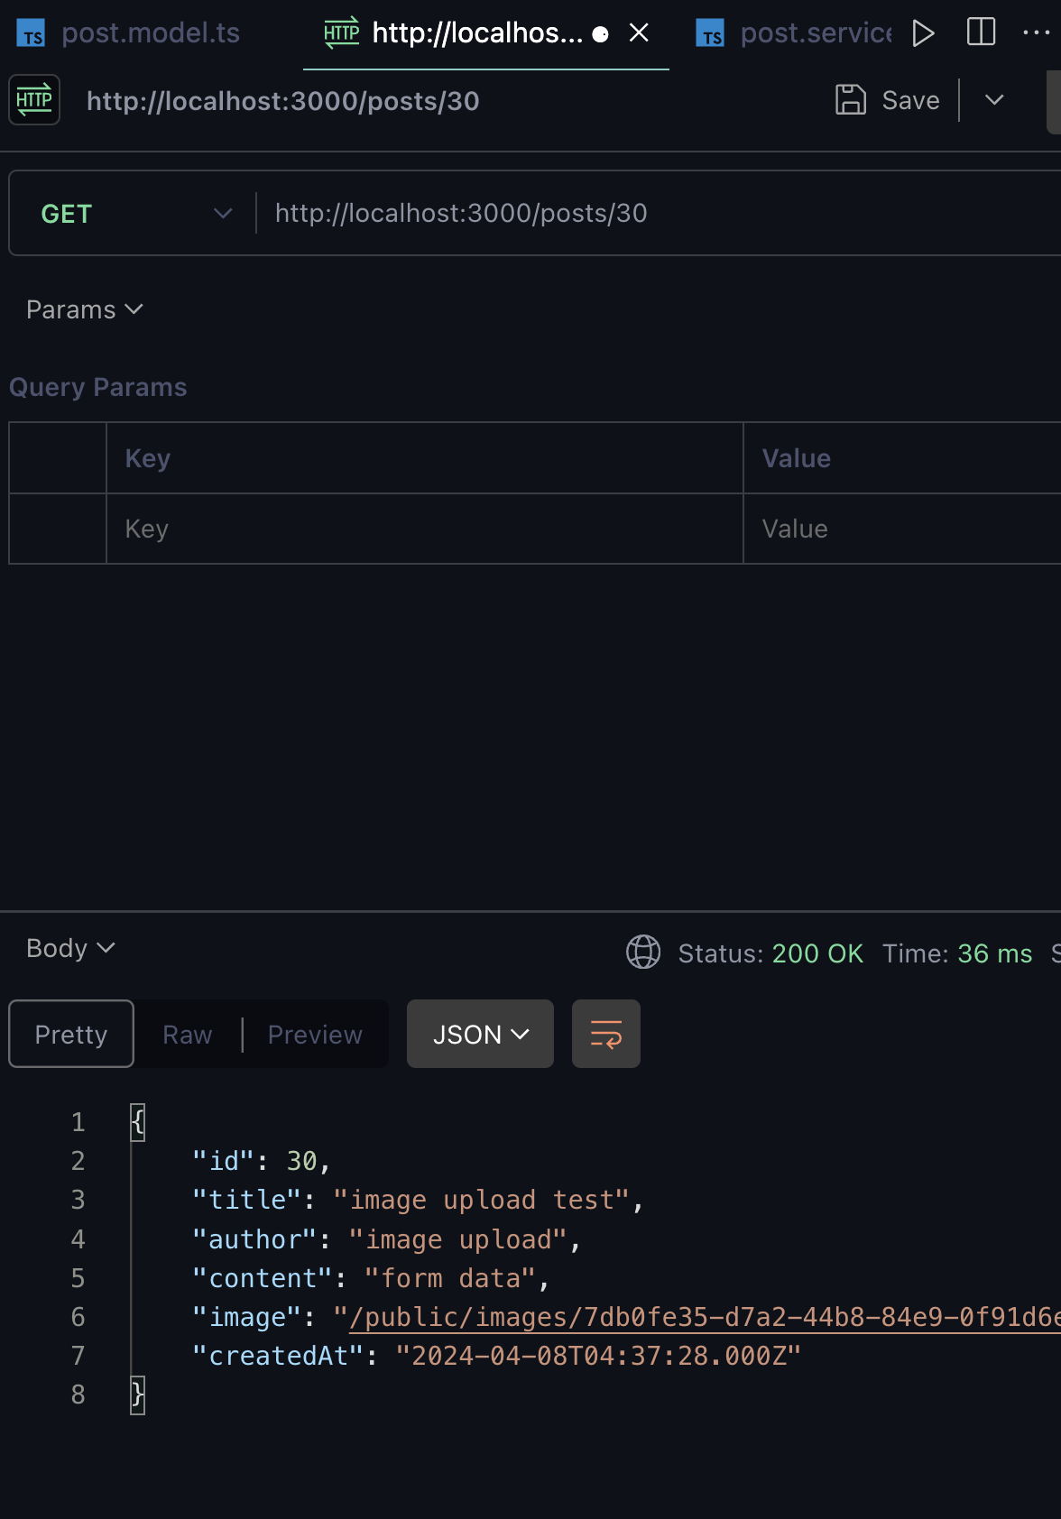

테스트시 이미지에 대한 uri 가 잘 나오는것을 볼 수 있습니다

다음으로 해당 이미지를 정적으로 제공하기 위해 @nestjs/server-static 모듈을 이용해 이미지 정적 제공 모듈을 추가해줍니다

const serveStaticModule = ServeStaticModule.forRoot({

rootPath: path.join(process.cwd(), 'public'),

serveRoot: '/public',

});

이제 해당 이미지 path 로 GET 요청시 이미지를 받을 수 있습니다

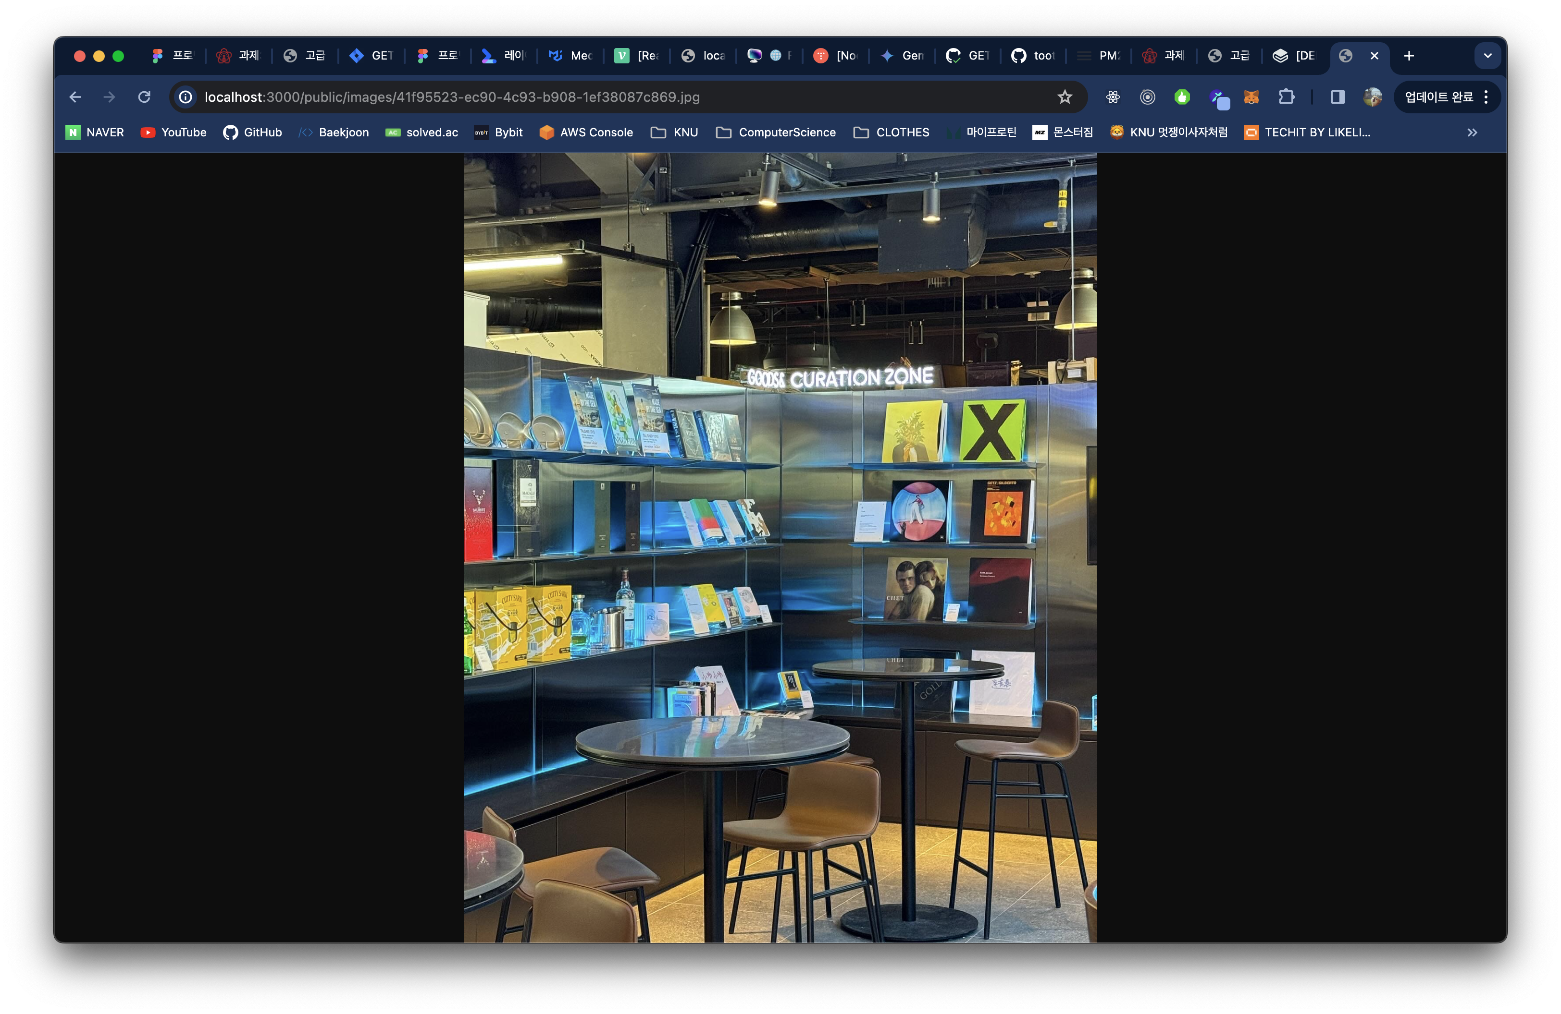

클라이언트 NextJS 에서 글을 생성시, 기존에 application/json 으로 요청을 보낸곳을

이미지 업로드를 위해 multipart/formdata 로 수정합니다

*export* *default* function NewPostPage() {

const router = useRouter();

const titleRef = useRef<HTMLInputElement>(null);

const authorRef = useRef<HTMLInputElement>(null);

const contentRef = useRef<HTMLTextAreaElement>(null);

const imageRef = useRef<HTMLInputElement>(null);

const onClick = () => {

const formData = new FormData();

const image = imageRef.current?.files && imageRef.current?.files[0];

*if* (image) formData.append("image", image);

formData.append("title", titleRef.current?.value *as* string);

formData.append("author", authorRef.current?.value *as* string);

formData.append("content", contentRef.current?.value *as* string);

fetch(API_BASE_URL + "/posts", {

method: "POST",

body: formData,

})

.then((res) => {

alert("글이 성공적으로 등록되었습니다");

router.replace("/");

})

.catch((err) => {

console.log(formData);

alert("글 등록에 실패하였습니다");

});

};

*return* (

<main *className*={styles["main"]}>

<h2>글쓰기</h2>

<div *className*={styles["input-item"]}>

<label *htmlFor*="title">글 제목</label>

<input *id*="title" *type*="text" *ref*={titleRef} />

</div>

<div *className*={styles["input-item"]}>

<label *htmlFor*="author">글쓴이</label>

<input *id*="author" *type*="text" *ref*={authorRef} />

</div>

<div *className*={styles["input-item"]}>

<label *htmlFor*="content">내용</label>

<textarea *name*="content" *id*="content" *cols*={30} *rows*={10} *ref*={contentRef}></textarea>

</div>

<div *className*={styles["input-item"]}>

<label *htmlFor*="content">이미지 업로드</label>

<input *type*="file" *accept*="image/jpg, image/jpeg, image/png" *ref*={imageRef} />

</div>

<div *className*={styles["input-item"]}>

<button *onClick*={onClick}>글쓰기</button>

</div>

</main>

);

}

글쓰기 버튼 클릭시, formData인스턴스를 만들고, 해당 파일을 image 키값에 넣어 post 요청을 보내도록 수정합니다.

*export* const getServerSideProps: GetServerSideProps<PageProps> = async (context: GetServerSidePropsContext) => {

const { id } = context.query;

const { title, author, content, createdAt, image } = *await* postService.readPostById(Number(id));

*return* {

props: { title, author, content, createdAt, image },

};

};

글 관련 데이터를 불러오는 getServerSideProps 에서 image 를 가져와, pageProps 로 넘겨줍니다

이후, 해당 서버와 클라이언트를 배포하기 위해 ec2 인스턴스에 접속합니다

리포지토리를 clone 해준 뒤, 의존성 패키지를 설치하고 빌드합니다.

API_BASE_URL 를 서버 주소로 설정해줍니다.

NEXT_PUBLIC_API_BASE_URL=http:// 52.78.192.45:3000

pm2 를 이용해 싱글 스레드인 NodeJS 프로세스를 여러개 생성하여 client 와 server 를 실행합니다

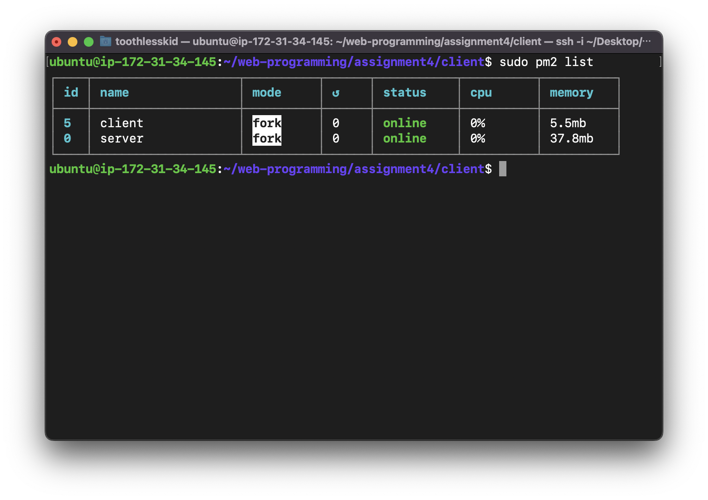

배포 후, 글 작성 테스트를 해봅니다

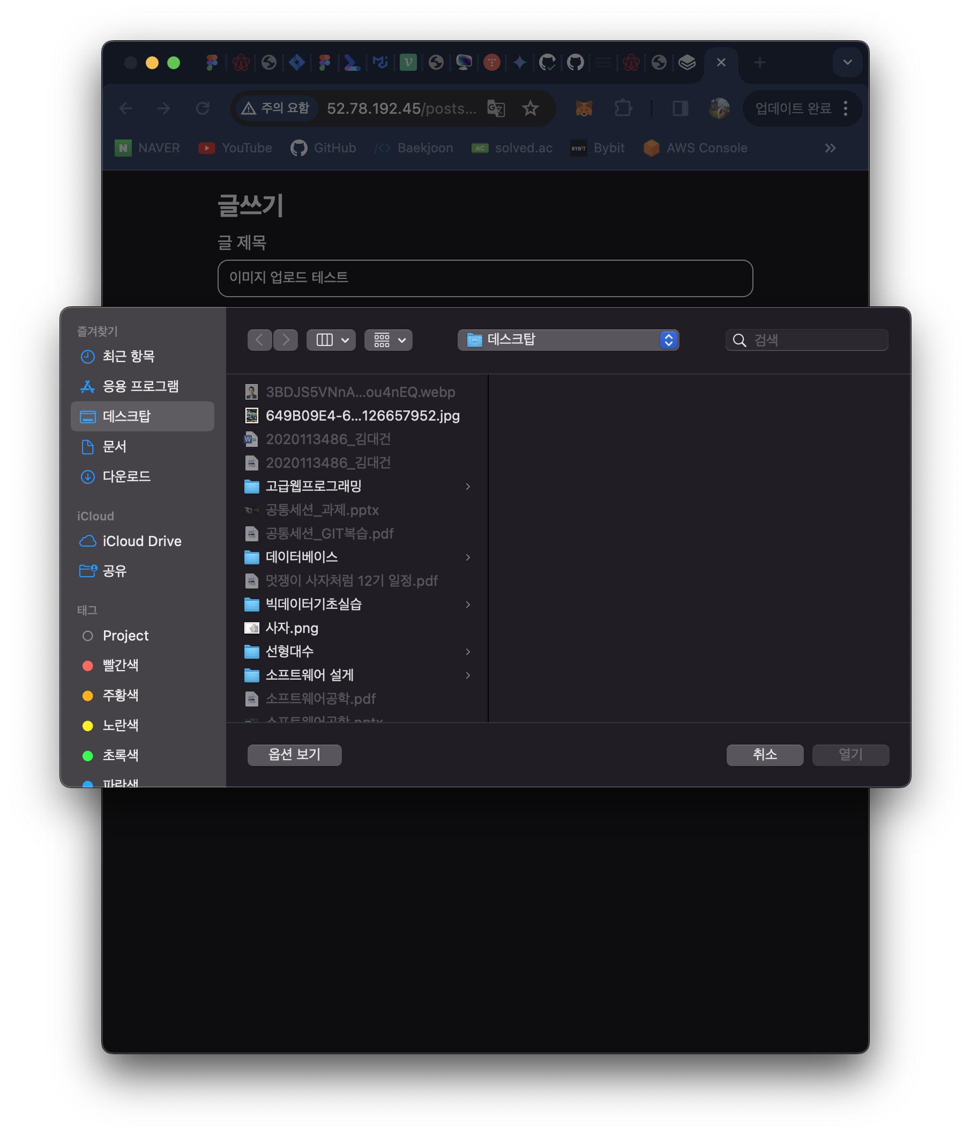

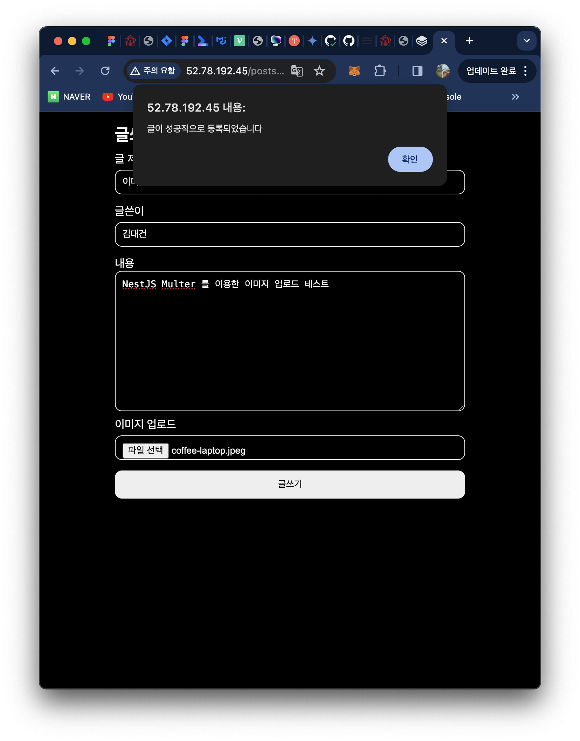

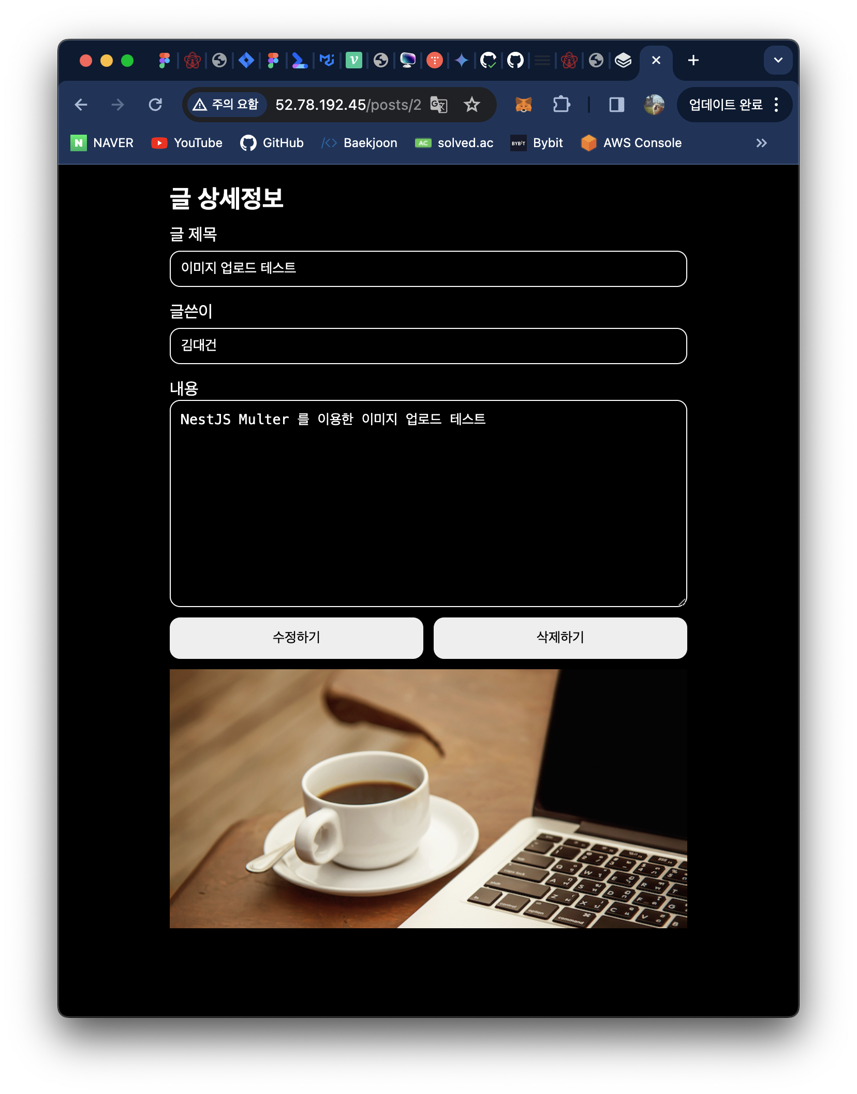

이미지 업로드시 정상적으로 저장이 되고 불러와 지는것을 확인 할 수 있습니다.

해당 서비스는

<http://52.78.192.45/>

에서 사용가능합니다